2010年江苏省高考化学试卷
一、选择题：本题包括7小题，每小题2分，共计14分．每小题只有一个选项符合题意．
1．（2分）化学与能源开发、环境保护、资源利用等密切相关．下列说法正确的是（ ）
A．为提高农作物的产量和质量，应大量使用化肥和农药
B．绿色化学的核心是应用化学原理对环境污染进行治理
C．实现化石燃料清洁利用，就无需开发新能源
D．垃圾是放错地方的资源，应分类回收利用
2．（2分）水是最宝贵的资源之一．下列表述正确的是（ ）
A．H₂O的电子式为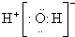
B．4℃时，纯水的pH＝7
C．D₂¹⁶O中，质量数之和是质子数之和的两倍
D．273K、101kPa，水分子间的平均距离d：d（气态）＞d（液态）＞d（固态）
3．（2分）下列离子方程式表达正确的是（ ）
A．用惰性电极电解熔融氯化钠：2Cl﹣+2H₂OCl₂↑+H₂↑+2OH﹣
B．用氢氧化钠溶液除去铝表面的氧化膜：Al₂O₃+2OH﹣═2AlO₂﹣+H₂O
C．用稀氢氧化钠溶液吸收二氧化氮：2OH﹣+2NO₂═NO₃﹣+NO↑+H₂O
D．用食醋除去水瓶中的水垢：CO₃^{2﹣}+2CH₃COOH═2CH₃COO﹣+CO₂↑+H₂O
4．（2分）下列有关物质的性质或应用的说法不正确的是（ ）
A．二氧化硅是生产光纤制品的基本原料
B．水玻璃可用于生产黏合剂和防火剂
C．盐析可提纯蛋白质并保持其生理活性
D．石油分馏可获得乙烯、丙烯和丁二烯
5．（2分）设N_{A}为阿伏加德罗常数的值，下列叙述正确的是（ ）
A．常温下，1L0.1mol•L^{﹣1}的NH₄NO₃溶液中氮原子数为0.2N_{A}
B．1mol羟基中电子数为10N_{A}
C．在反应KIO₃+6HI＝KI+3I₂+3H₂O中，每生成3molI₂转移的电子数为6N_{A}
D．常温常压下，22.4L乙烯中C﹣H键数为4N_{A}
6．（2分）常温下，下列各组离子在指定溶液中能大量共存的是（ ）
A．pH＝1的溶液中：Fe²⁺、NO₃﹣、SO₄^{2﹣}、Na⁺
B．由水电离的c（H⁺）＝1×10^{﹣14}mol•L^{﹣1}的溶液中：Ca²⁺、K⁺、Cl﹣、HCO₃﹣
C．c（H⁺）/c（OH﹣）＝10¹²的溶液中：NH₄⁺、Al³⁺、NO₃﹣、Cl﹣
D．c（Fe³⁺）＝0.1mol•L^{﹣1}的溶液中：K⁺、ClO﹣、SO₄^{2﹣}、SCN﹣
7．（2分）下列有关实验原理或操作正确的是（ ）
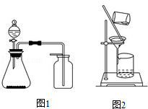
A．选择合适的试剂，用图1所示装置可分别制取并收集少量CO₂、NO和O₂
B．制备乙酸乙酯时，向乙醇中缓慢加入浓硫酸和冰醋酸
C．洗涤沉淀时（见图2），向漏斗中加适量水，搅拌并滤干
D．用广泛pH试纸测得0.10mol•L^{﹣1}NH₄Cl溶液的pH＝5.2
二、不定项选择题：本题包括7小题，每小题4分，共计28分．每小题有一个或两个选项符合题意．若正确答案只包括一个选项，多选时，该题得0分；若正确答案包括两个选项，只选一个且正确的得2分，选两个且都正确的得满分，但只要选错一个，该小题就得0分．
8．（4分）下列说法不正确的是（ ）
A．铅蓄电池在放电过程中，负极质量减小，正极质量增加
B．常温下，反应C（s）+CO₂（g）＝2CO（g）不能自发进行，则该反应的△H＞0
C．一定条件下，使用催化剂能加快反应速率并提高反应物的平衡转化率
D．相同条件下，溶液中Fe³⁺、Cu²⁺、Zn²⁺的氧化性依次减弱
9．（4分）阿魏酸在食品、医药等方面有着广泛用途．一种合成阿魏酸的反应可表示为
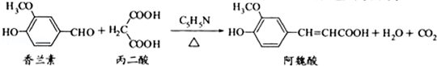
下列说法正确的是（ ）
A．可用酸性KMnO₄溶液检测上述反应是否有阿魏酸生成
B．香兰素、阿魏酸均可与Na₂CO₃、NaOH溶液反应
C．通常条件下，香兰素、阿魏酸都能发生取代、加成、消去反应
D．与香兰素互为同分异构体，分子中有5种不同化学环境的氢，且能发生银镜反应的酚类化合物共有2种
10．（4分）下列实验操作与预期实验目的或所得实验结论一致的是（ ）
选项 | 实验操作 | 实验目的或结论
A | 向含有少量FeCl₃的MgCl₂溶液中加入足量Mg（OH）₂粉末，搅拌一段时间后过滤 | 除去MgCl₂溶液中少量FeCl₃
B | 向某溶液中加入BaCl₂溶液生成白色沉淀，继续加稀硝酸沉淀不消失 | 证明溶液中含SO₄^{2﹣}
C | 向某溶液中加入稀盐酸，放出无色无味气体，将气体通入澄清石灰水，石灰水变浑浊 | 证明该溶液中存在CO₃^{2﹣}
D | 两支试管中装有等体积、等浓度的H₂O₂溶液，向其中一支试管中加入FeCl₃溶液 | FeCl₃溶液对H₂O₂分解速率无影响
A．A B．B C．C D．D
11．（4分）如图是一种航天器能量储存系统原理示意图．下列说法正确的是（ ）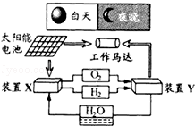
A．该系统中只存在3种形式的能量转化
B．装置Y中负极的电极反应式为：O₂+2H₂O+4e﹣＝4OH﹣
C．装置X能实现燃料电池的燃料和氧化剂再生
D．装置X、Y形成的子系统能实现物质的零排放，并能实现化学能与电能间的完全转化
12．（4分）常温下，用 0.1000mol•L^{﹣1}NaOH溶液滴定 20.00mL0.1000mol•L^{﹣1}CH₃COOH溶液所得滴定曲线如图．下列说法正确的是（ ）
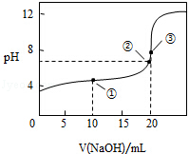
A．点①所示溶液中：c（CH₃COO﹣）+c（OH﹣）＝c（CH₃COOH）+c（H⁺）
B．点②所示溶液中：c（Na⁺）＝c（CH₃COOH）+c（CH₃COO﹣）
C．点③所示溶液中：c（Na⁺）＞c（OH﹣）＞c（CH₃COO﹣）＞c（H⁺）
D．滴定过程中可能出现：c（CH₃COOH）＞c（CH₃COO﹣）＞c（H⁺）＞c（Na⁺）＞c（OH﹣）
13．（4分）已知A、B、C、D、E是短周期中原子序数依次增大的5种主族元素，其中元素A、E的单质在常温下呈气态，元素B的原子最外层电子数是其电子层数的2倍，元素C在同周期的主族元素中原子半径最大，元素D的合金是日常生活中常用的金属材料．下列说法正确的是（ ）
A．元素A、B组成的化合物常温下一定呈气态
B．一定条件下，元素C、D的最高价氧化物对应的水化物之间能发生反应
C．工业上常用电解法制备元素C、D、E的单质
D．化合物AE与CE古有相同类型的化学键
14．（4分）在温度、容积相同的3个密闭容器中，按不同方式投入反应物，保持恒温、恒容，测得反应达到平衡时的有关数据如下：（已知N₂（g）+3H₂（g）⇌2NH₃（g）△H＝﹣92.4kJ•mol^{﹣1}）
容器 | 甲 | 乙 | 丙
反应物的投入量 | 1molN₂、3molH₂ | 2molNH₃ | 4molNH₃
NH₃的浓度（mol•L^{﹣1}） | c₁ | c₂ | c₃
反应的能量变化 | 放出akJ | 吸收bkJ | 吸收ckJ
体系的压强（Pa） | p₁ | p₂ | p₃
反应物的转化率 | α₁ | α₂ | α₃
下列说法正确的是（ ）
A．2c₁＞c₃ B．a+b＝92.4 C．2p₂＜p₃ D．α₁+α₃＝1
二、非选择题
15．（12分）高纯MnCO₃是制备高性能磁性材料的主要原料．实验室以MnO₂为原料制备少量高纯MnCO₃的操作步骤如下：
（1）制备MnSO₄溶液：
在烧瓶中（装置见右图）加入一定量MnO₂和水，搅拌，通入SO₂和N₂混合气体，反应3h．停止通入SO₂，继续反应片刻，过滤（已知MnO₂+H₂SO₃＝MnSO₄+H₂O）．
①石灰乳参与反应的化学方程式为 ．
②反应过程中，为使SO₂尽可能转化完全，在通入SO₂和N₂比例一定、不改变固液投料的条件下，可采取的合理措施有 、 ．
③若实验中将N₂换成空气，测得反应液中Mn²⁺、SO₄^{2﹣}的浓度随反应时间t变化如右图．导致溶液中Mn²⁺、SO₄^{2﹣}浓度变化产生明显差异的原因是 ．
（2）制备高纯MnCO₃固体：已知MnCO₃难溶于水、乙醇，潮湿时易被空气氧化，100℃开始分解；Mn（OH）₂开始沉淀时pH＝7.7．请补充由（1）制得的MnSO₄溶液制备高纯MnCO₃的操作步骤[实验中可选用的试剂：Ca（OH）₂、NaHCO₃、Na₂CO₃、C₂H₅OH]．
① ；② ；③ ；④ ；⑤低于100℃干燥．
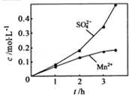
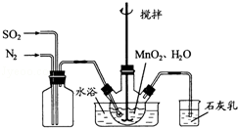
16．（10分）钡盐行业生产中排出大量的钡泥[主要含有BaCO₃、BaSiO₃、BaSO₃、Ba（FeO₂）₂等。某主要生产BaCl₂、BaCO₃、BaSO₄的化工厂利用钡泥制取Ba（NO₃）₂，其部分工艺流程如下：
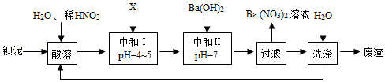
（1）酸溶后溶液中pH＝1，Ba（FeO₂）₂与HNO₃的反应化学方程式为 。
（2）酸溶时通常控制反应温度不超过70℃，且不使用浓硝酸，原因是 、 。
（3）该厂结合本厂实际，选用的X为 （填化学式）；中和Ⅰ使溶液中 （填离子符号）的浓度减少（中和Ⅰ引起的溶液体积变化可忽略）。
（4）上述流程中洗涤的目的是 。
17．（8分）下表列出了3种燃煤烟气脱硫方法的原理．
方法Ⅰ | 用氨水将SO₂转化为NH₄HSO₃，再氧化成（NH₄）₂SO₄
方法Ⅱ | 用生物质热解气（主要成分CO、CH₄、H₂）将SO₂在高温下还原成单质硫
方法Ⅲ | 用Na₂SO₃溶液吸收SO₂，再经电解转化为H₂SO₄
（1）方法Ⅰ中氨水吸收燃煤烟气中SO₂的化学反应为：2NH₃+SO₂+H₂O＝（NH₄）₂SO₃（NH₄）₂SO₃+SO₂+H₂O＝2NH₄HSO₃能提高燃煤烟气中SO₂去除率的措施有 （填字母）．
A．增大氨水浓度 B．升高反应温度
C．使燃煤烟气与氨水充分接触 D．通入空气使HSO₃﹣转化为SO₄^{2﹣}
采用方法Ⅰ脱硫，并不需要预先除去燃煤烟气中大量的CO₂，原因是 （用离子方程式表示）．
（2）方法Ⅱ主要发生了下列反应：
2CO（g）+SO₂（g）＝S（g）+2CO₂（g）△H＝8.0kJ•mol^{﹣1}
2H₂（g）+SO₂（g）＝S（g）+2H₂O（g）△H＝90.4kJ•mol^{﹣1}
2CO（g）+O₂（g）＝2CO₂（g）△H＝﹣566.0kJ•mol^{﹣1}
2H₂（g）+O₂（g）＝2H₂O（g）△H＝﹣483.6kJ•mol^{﹣1}
S（g）与O₂（g）反应生成SO₂（g）的热化学方程式为 ．
（3）方法Ⅲ中用惰性电极电解NaHSO₃溶液的装置如右图所示．阳极区放出气体的成分为 ．（填化学式）
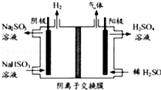
18．（12分）正极材料为LiCoO₂的锂离子电池已被广泛用作便携式电源。但钴的资源匮乏限制了其进一步发展。
（1）橄榄石型LiFePO₄是一种潜在的锂离子电池正极材料，它可以通过（NH₄）₂Fe（SO₄）₂、H₃PO₄与LiOH溶液发生共沉淀反应，所得沉淀经80℃真空干燥、高温成型而制得。
①共沉淀反应投料时，不将（NH₄）₂Fe（SO₄）₂和LiOH溶液直接混合的原因是 。
②共沉淀反应的化学方程式为 。
③高温成型前，常向LiFePO₄中加入少量活性炭黑，其作用除了可以改善成型后的LiFePO₄的导电性能外，还能 。
（2）废旧锂离子电池的正极材料试样（主要含有LiCoO₂及少量AI、Fe等）可通过下列实验方法回收钴、锂。
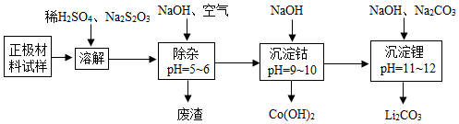
①在上述溶解过程中，S₂O₃^{2﹣}被氧化成SO₄^{2﹣}，LiCoO₂在溶解过程中反应的化学方程式为 。
②Co（OH）₂在空气中加热时，固体残留率随温度的变化如右图所示。已知钴的氢氧化物加热至290℃时已完全脱水，则1000℃时，剩余固体的成分为 。（填化学式）；在350～400℃范围内，剩余固体的成分为 。（填化学式）。
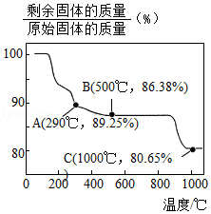
19．（14分）阿立哌唑（A）是一种新的抗精神分裂症药物，可由化合物B、C、D在有机溶剂中通过以下两条路线合成得到．
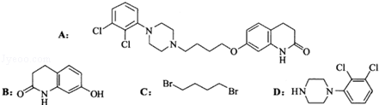

线路一：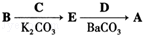
线路二：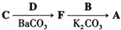

（1）E的结构简式为 ．
（2）由C、D生成化合物F的反应类型是 ．
（3）合成F时还可能生成一种相对分子质量为285的副产物G，G的结构简式为 ．
（4）H属于α﹣氨基酸，与B的水解产物互为同分异构体．H能与FeCl₃溶液发生显色反应，且苯环上的一氯代物只有2种．写出两种满足上述条件的H的结构简式： ．
（5）已知：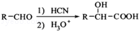，写出由C制备化合物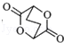的合成路线流程图（无机试剂任选）． （合成路线流程图示例如下：
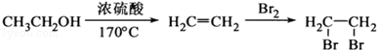） ．
20．（10分）以水氯镁石（主要成分为MgCl₂•6H₂O）为原料生产碱式碳酸镁的主要流程如下：
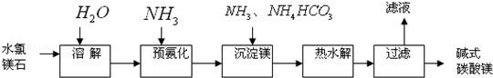
（l）预氨化过程中有Mg（OH）₂沉淀生成，已知常温下Mg（OH）₂的K_{sp}＝1.8×10^{﹣11}，若溶液中c（OH﹣）＝3.0×10^{﹣6}mol•L﹣1，则溶液中c（Mg²⁺）＝ ．
（2）上述流程中的滤液浓缩结晶，所得主要固体物质的化学式为 ．
（3）高温煅烧碱式碳酸镁得到MgO．取碱式碳酸镁4.66g，高温煅烧至恒重，得到固体2.00g和标准状况下CO₂0.896L，通过计算确定碱式碳酸镁的化学式．
（4）若热水解不完全，所得碱式碳酸镁中将混有MgCO₃，则产品中镁的质量分数 （填“升高”、“降低”或“不变”）．
三、本题包括第21、22两小题，分别对应于“物质结构与性质”和“实验化学”两个选修模块的内容．请选定其中一题，并在相应的答题区域内作答．若两题都做，则按第21题评分．
21．（12分）乙炔是有机合成工业的一种原料．工业上曾用CaC₂与水反应生成乙炔．
（1）CaC₂中C₂^{2﹣}与O₂²⁺互为等电子体，O₂²⁺的电子式可表示为 ；1mol O₂²⁺中含有的π键数目为 ．
（2）将乙炔通入[Cu（NH₃）₂]Cl溶液生成Cu₂C₂红棕色沉淀．Cu⁺基态核外电子排布式为 ．
（3）乙炔与氢氰酸反应可得丙烯腈（H₂C＝CH﹣C≡N）．丙烯腈分子中碳原子轨道杂化类型是 ；分子中处于同一直线上的原子数目最多为 ．
（4）CaC₂晶体的晶胞结构与NaCl晶体的相似（如右图所示），但CaC₂晶体中含有的中哑铃形C₂^{2﹣}的存在，使晶胞沿一个方向拉长．CaC₂晶体中1个Ca²⁺周围距离最近的C₂^{2﹣}数目为 ．
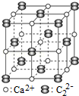
22．对硝基甲苯是医药、染料等工业的一种重要有机中间体，它常以浓硝酸为硝化剂，浓硫酸为催化剂，通过甲苯的硝化反应制备．
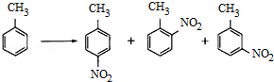
一种新的制备对硝基甲苯的实验方法是：以发烟硝酸为硝化剂，固体NaHSO₄为催化剂（可循环使用），在CCl₄溶液中，加入乙酸酐（有脱水作用），45℃反应1h．反应结束后，过滤，滤液分别用5% NaHCO₃，溶液、水洗至中性，再经分离提纯得到对硝基甲苯．
（l）上述实验中过滤的目的是 ．
（2）滤液在分液漏斗中洗涤静置后，有机层处于 层（填“上”或'下”）；放液时，若发现液体流不下来，其可能原因除分液漏斗活塞堵塞外，还有 ．
（3）下列给出了催化剂种类及用量对甲苯硝化反应影响的实验结果．
催化剂 | n（催化剂） | 硝化产物中各种异构体质量分数（%） |  |  | 总产率（%）
催化剂 | n（甲苯） | 对硝基甲苯 | 邻硝基甲苯 | 间硝基甲苯
浓H₂SO₄ | 1.0 | 35.6 | 60.2 | 4.2 | 98.0
浓H₂SO₄ | 1.2 | 36.5 | 59.5 | 4.0 | 99.8
NaHSO₄ | 0.15 | 44.6 | 55.1 | 0.3 | 98.9
NaHSO₄ | 0.25 | 46.3 | 52.8 | 0.9 | 99.9
NaHSO₄ | 0.32 | 47.9 | 51.8 | 0.3 | 99.9
NaHSO₄ | 0.36 | 45.2 | 54.2 | 0.6 | 99.9
①NaHSO₄催化制备对硝基甲苯时，催化剂与甲苯的最佳物质的量之比为 ．
②由甲苯硝化得到的各种产物的含量可知，甲苯硝化反应的特点是 ．
③与浓硫酸催化甲苯硝化相比，NaHSO₄催化甲苯硝化的优点有 、 ．

